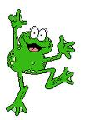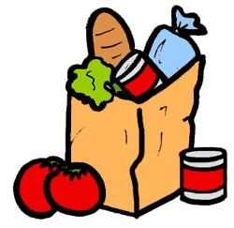**Français 9**

Chapitre 6: La Nourriture et les Courses

**faire les courses** **to go shopping**

le/la marchand(e) **merchant** un sac **a bag**

un chariot **grocery cart** surgelé (e) **frozen**

**Where to buy Food**

un (super)marché(**super)market**  une crémerie **dairy store/section**

une charcuterie **deli**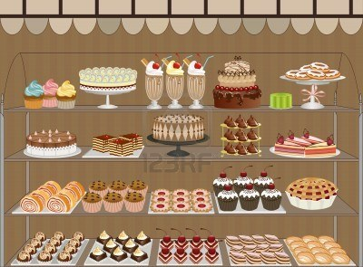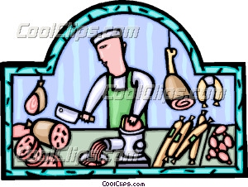 une épicerie **small grocery store**

une boucherie **butcher**  une pâtisserie **pastry bakery**

une boulangerie **bread bakery**  une poissonnerie **fish monger**

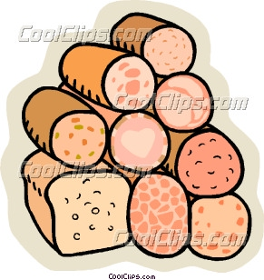**Identifying food**

un melon, un oignon, un croissant, un bagel, du saumon, des sardines,

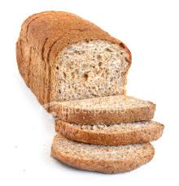une banane, une tomate, une orange, une salade, une carotte

**Le pain bread**

du pain brun **brown bread** du pain blanc **white bread**

du pain de seigle **rye bread** un petit pain **a bun**

du pain complet **whole wheat bread** une baguette 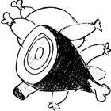

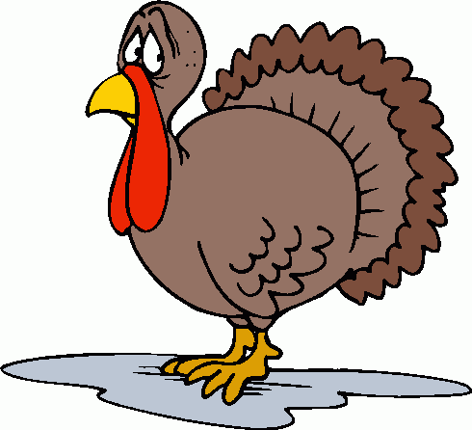**La Viande meat La fruit de mer seafood**

du poulet **chicken** du porc **pork**

de la dinde **turkey**  du jambon **ham**

de l’agneau **lamb** du saucisson **salami**

du bœuf **beef**  du poisson **fish**

un crabe des crevettes **shrimp**

**Des Légumes vegetables**

une pomme de terre **potato** des haricots verts **beans**

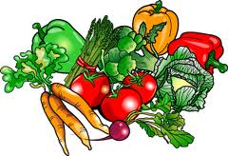des épinards **spinach** des petits pois **peas**

de la laitue **lettuce(québec) un concombre - cucumber**

des champignons  **mushrooms**

**Des Fruits** ____________________

une fraise **strawberry** une poire **pear**

une pomme **apple** un pamplemousse **grapefruit**

un ananas **pineapple** un framboise **raspberry**

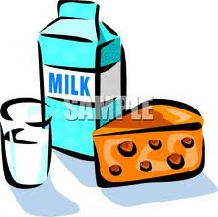

**Des Produits Laitiers dairy products**

du lait **milk**  du yaourt **____________________**

du fromage **cheese**  du beurre **butter**

de la crème **____________________** un œuf **egg**

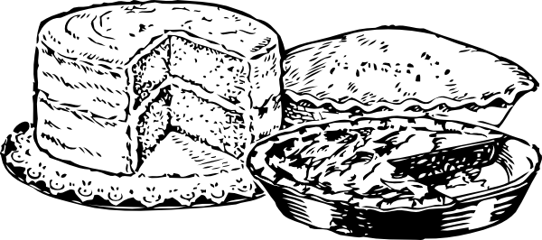

**Les Desserts**

Du gâteau **cake** une tarte (aux pommes) (**apple) pie**

Des biscuits **cookies**

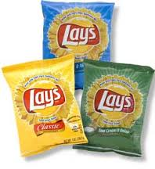**Les aliments vides JUNK FOOD**

**Un beigne - doughnut (Quebec)** Une boisson gazeuse POP

Des croustilles CHIPS Des guimauves MARSHMALLOWS

Un bonbon CANDY De la barbe à papa COTTON CANDY[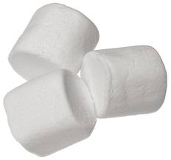](http://www.google.ca/imgres?imgurl=http://sisterjordinchristensen.files.wordpress.com/2011/04/3marshmallows.gif&imgrefurl=http://sisterjordinchristensen.wordpress.com/&usg=__Kf-2RO5LldLCSv5GkhvKozIor4A=&h=451&w=480&sz=101&hl=en&start=13&zoom=1&tbnid=JVsvRN4crXp4eM:&tbnh=121&tbnw=129&ei=Hd7fTf-cNJPTiAK676nKCg&prev=/search?q=marshmallows&um=1&hl=en&rls=com.microsoft:en-us:IE-SearchBox&biw=952&bih=542&tbm=isch&um=1&itbs=1)

[](http://www.google.ca/imgres?imgurl=http://cdn1.gamepro.com/blogfaction/images/LAYS%20ASST.jpg&imgrefurl=http://gamegirl.blogfaction.com/article/108116/top-7-gaming-snacks/&usg=__dW4JANlsy9LdzXeEUO9ZbWDKYGo=&h=270&w=248&sz=12&hl=en&start=3&zoom=1&tbnid=M11xV2K4hO6lXM:&tbnh=113&tbnw=104&ei=x9HfTcOQKMTYiALbyMjbCg&prev=/search?q=chips&um=1&hl=en&rls=com.microsoft:en-us:IE-SearchBox&biw=952&bih=542&tbm=isch&um=1&itbs=1)[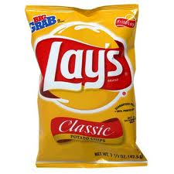](http://www.google.ca/imgres?imgurl=http://images.fastcompany.com/upload/lays-potato-chips-regular.jpg&imgrefurl=http://www.fastcompany.com/1593664/pepsicos-designer-salt-to-make-potato-chips-healthier&usg=__mHkz-Zx3JcxqjEZyoxz1vNlhTAw=&h=500&w=500&sz=42&hl=en&start=6&zoom=1&tbnid=U5O7wk0dCfStuM:&tbnh=130&tbnw=130&ei=rtHfTf_1LKPkiAKw_cnXCg&prev=/search?q=chips&um=1&hl=en&rls=com.microsoft:en-us:IE-SearchBox&biw=952&bih=542&tbm=isch&um=1&itbs=1)*in France un beignet = doughnut

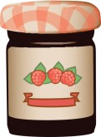**condiments**

**Des olives, de la mayonnaise, de la margarine**

de la moutarde **mustard**  *du beurre d’arachides ___PB

de la confiture **jam**  *In France des cacahuètes are peanuts

du sucre **sugar** de l’huile **oil**

du sel **salt** du vinaigre -vinegar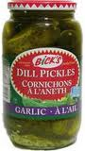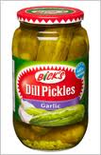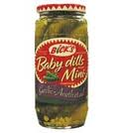[](http://www.google.ca/imgres?imgurl=http://www.simplyhomemade.ca/images/products/bi-dill-pickles.jpg&imgrefurl=http://www.simplyhomemade.ca/brands/bicks.aspx&usg=__NFP0h9oUka1iB2e_NsH9gCKsG24=&h=204&w=134&sz=15&hl=en&start=8&zoom=1&tbnid=woum6fFybET4VM:&tbnh=105&tbnw=69&ei=AeHfTYT4FeTZiAKk2_XaCg&prev=/search?q=bick's+pickles&um=1&hl=en&sa=G&rls=com.microsoft:en-us:IE-SearchBox&biw=952&bih=542&tbm=isch&um=1&itbs=1)

du poivre **pepper** un cornichon - pickle

**Identifying Quantities**

un paquet de **a pkg of**  une livre de **a pound of**

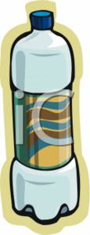un pot de **a jar of** une douzaine de **a dozen (of)**

un gramme de une boîte de **a can of**

un kilo(gramme) de une bouteille de **a bottle of**

un litre de une tranche de **a slice of**

**une carafe – a glass pitcher un pichet – a jug/pitcher**

**Other useful words and expressions**

Aller chercher to go look for bon(ne) **good**

Il n’y a plus de **there is no more** Je regrette **I’m sorry**

Et avec ça? **With that?** Pourquoi? **Why?**

C’est combien? **It’s how much?** parce que **because**

Ça fait combien? C’est tout **that’s all**

Vs voulez autre chose? **You want anything else?**  Rien d’autre **nothing else**